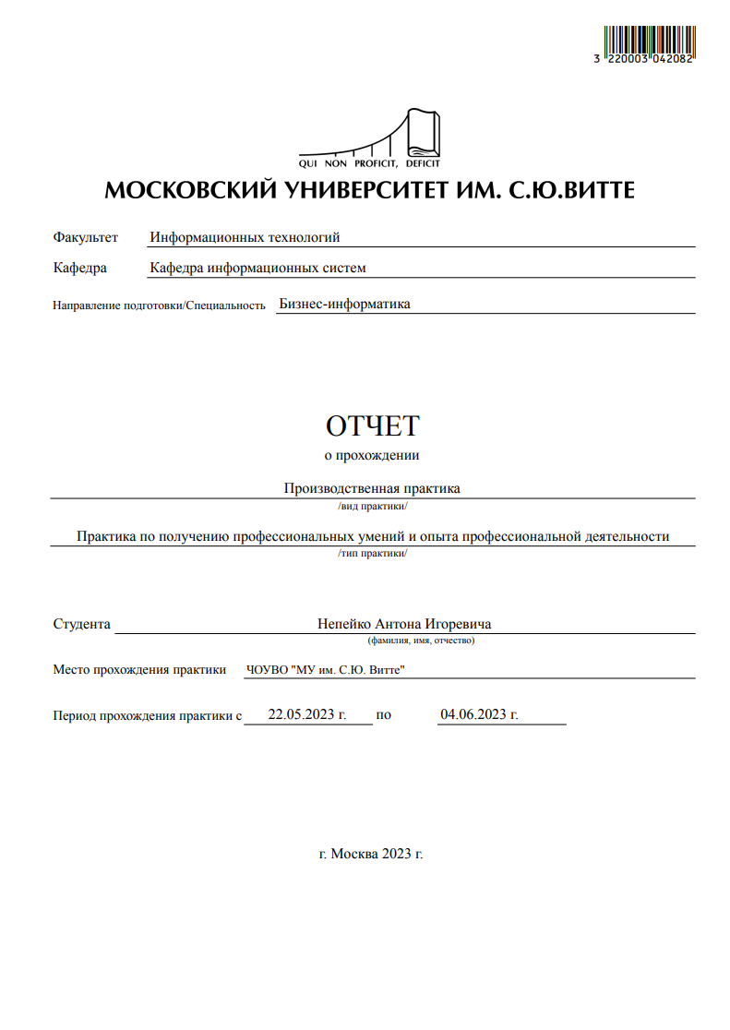

**Содержание**

Введение 4

1 Общая характеристика проектирования ИС 6

1.1 Исходные данные 6

1.2 Структура и нормативные документы, регламентирующие учет и проведение занятий учебных групп 6

1.3 Основные положения выбора бизнес-процесса для автоматизации 6

1.3.1 Модель AS IS 6

1.3.2 Основные положения автоматизации бизнес-процесса «Учет проведения занятий учебных групп» 8

1.4 Формирование потребностей пользователей ИС 8

1.5 Техническое обеспечение учебной организации 8

1.5.1 Материально-технического обеспечения 8

1.5.2 Программы используемые в учебном заведении 9

1.5.3 Использование имеющихся ресурсов для автоматизации бизнес-процесса «Учет проведения занятий учебных групп» 9

1.5.4 Подбор программного обеспечения для автоматизации бизнес-процесса 9

1.6 Выводы по разделу 10

*2* СТАДИИ МОДЕЛИРОВАНИЯ информационной системы «Учет проведения занятий учебных групп» 11

2.1 Диаграммы проектирования 11

2.1.1 Концептуальная диаграмма 11

2.1.2 Диаграмма функций 11

2.1.3 Use-Case диаграмма 12

2.1.4 DFD диаграмма 13

2.1.5 Логическая диаграмма 13

2.1.6 Структурная диаграмма 14

2.1.7 Диаграмма Ганта 14

2.2 Проектирование БД 15

2.2.1 Инфологическое проектирование БД 15

2.2.2 Логическое проектирование БД (Уточненная ER-диаграмма) 16

2.2.3 Разработка схемы данных 17

2.2.4 Физическое проектирование БД 18

2.2.4.1 Составление реляционных отношений 18

2.2.4.2 Правила нормализации БД 19

2.2.4.3 Группы пользователей имеющих доступ к БД 19

2.2.4.4 Пример создания таблицы в базе данных 19

2.2.4.5 Создание наиболее востребованных запросов 21

**2.3** **Выводы по разделу** 22

*3* разработка информационной системы «УЧЕТ ПРОВЕДЕНИЯ ЗАНЯТИЙ» 24

3.1 Frontend-разработка 25

3.1.1 Создание дизайна интерфейса 25

3.2 Backend-разработка 27

3.3 Технико-экономическое обоснование проекта 28

**3.4** **Выводы по разделу** 28

Заключение 30

Список используемых источников и литературы 31

# Введение

С увеличением разных возможностей, уменьшением стоимости, габаритов вычислительных средств, процесс совершенствования информационных технологий привел к более широкому их применении, и здесь получило начало другое направление, что связано с обработкой массивов информации и привело к появлению средств обработки, получивших название баз данных.

При этом вычислительные возможности персональных компьютеров (ПК) отходят на второй план, поскольку основные функции вычислительных программ в информационных системах состоят в использовании надежного хранения данных, а также выполнения работы с ними.

Современные высшие заведения стремятся использовать информационные технологии для ведения электронного документооборота, однако учитывая специфику работы, не все существующие программные решения позволяют автоматизировать все участки учебного заведения.

Особенно актуальным становится ведение учета проведения учебных занятий – автоматизация данного вида деятельности позволит облегчить работу преподавателей, студентам даст возможность получения оперативной информации о своей успеваемости, сделает более прозрачным формирование конечной оценки учащегося.

**Цель практики**

автоматизация учета проведения занятий учебных групп на примере Университета С.Ю. Витте.

**Задачи практики**

– сделать описание предметной области;

– выполнить построение концептуальной модели предметной области;

– выполнить построение даталогической реляционной модели БД;

– разработать Информационную Систему в выбранной среде разработки;

– разместить разработанный проект на репозитории.

Объект представляемой работы – деятельность ВУЗа.

Предмет работы – автоматизация учета проведения занятий учебных групп в 1С:Предприятие 8.3.

Методологическая основа исследования состоит в применении методик разработки структуры БД в SQL Server, проектирования и моделирования ИС.

# Проведение Анализа

## Вводные данные

Рассматриваемый процесс в рамках практики: учет проведения занятий учебных групп.

Подразделение которое отвечает за реализацию данного процесса: деканат Университета.

Ссылка на проект, размещенный на github:

https://github.com/AntoxaPriz/Practika

## Анализ структуры, нормативной документации и регламентов подразделения «Учет проведения занятий учебных групп»

Процесс учета проведения занятий учебных групп выполняется в деканатах факультетов Университета.

Указанный процесс регламентируется с помощью следующией документации:

– поожение о проведении учебных занятий;

– внутренний распорядок Университета;

– договор на обучение между студентом и ВУЗом;

– другие инструкции и внутренние документы ВУЗа.

Для качественного осуществления процесса учета проведения занятий учебных групп в деканате используют такие регламенты:

– регламент проверки посешения знятий;

– регламент проверки проведения занятий;

– регламент дисциплинарных взысканий и прочее.

## Обоснование выбора бизнес-процесса для автоматизации

### Модель AS IS

Для моделирования процесса «Учет проведения занятий учебных групп» будет использоваться нотация IDEF0.

На рисунке 1 показана диаграмма IDEF0 в виде AS IS:

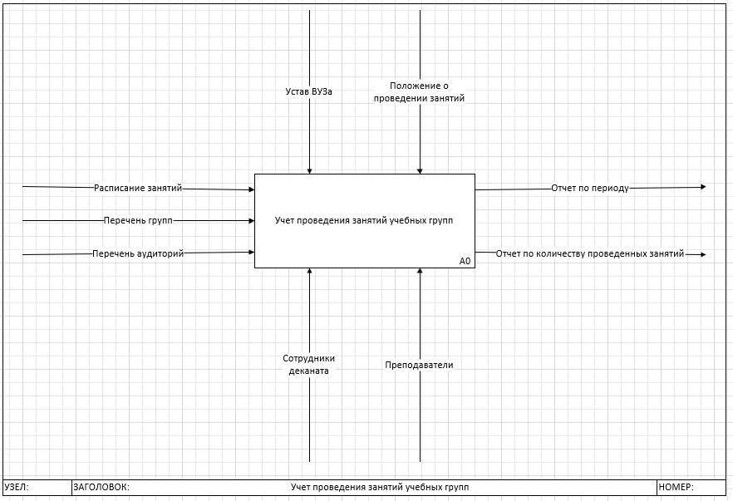

Рисунок 1 – Контекстная диаграмма IDEF0 в виде AS IS

Входами для рассматриваемого процесса является:

– перечень групп;

– перечень аудиторий;

– расписание занятий.

Выходами являются:

– отчет по периоду проведения занятий;

– отчет по количеству проведенных занятий.

Управление реализовано с помощью:

– сотрудника деканата;

– преподавателя.

Механизмами в указанном процессе являются:

– устав ВУЗа;

– положение о проведении занятий.

### Обоснование необходимости автоматизации бизнес-процесса «Учет проведения занятий учебных групп»

В результате анализа построенной модели можно сделать вывод, что указанный процесс не является автоматизированным. То есть, для его реализации нужно использовать современные информационные технологии. Основными недостатками процесса являются:

– отсутствие модуля формирования отчетности;

– весь документооборот, который связан с учетом проведения занятий, выполняется в бумажном виде;

– отсутствуют инструменты для администрирования данны и резервного копирования.

## Анализ и формализация потребностей пользователя информационной системы

По результатам проведения собеседований с сотрудниками деканата выявлены такие их потребности для учета проведения занятий в учебных группах:

– применение реляционной БД для ранения данных в электронном виде;

– применение средств для защиты информации от несанкционированного доступа;

– применение подсистем для разграничения информации между ответственными лицами;

– возможность применения качественного пользовательского интерфейса для ввода и отображения информации.

## Анализ имеющихся ресурсов в организации

### Материально-технического обеспечения

В процессе организации образовательной деятельности используется 586 компьютеров, из них в учебных целях – 270 компьютеров. Так же 247 компьютеров доступны студентам для использования во внеучебное время.

Компьютеры оснащены процессорами Intel Celeron E3200, Intel Celeron G1620 и старше, 2Гб оперативной памяти жесткими дисками на 500Gb - для HDD, либо 60Gb и 120Gb – для SSD накопителей. Обеспечивают учебный процесс 5 Intranet-серверов. Все компьютеры имеют доступ к Интернету и Интернет-порталу Университета.

### Состав программного обеспечения

В состав программного обеспечения, использующегося в образовательном процессе, входят:

–Windows 7 Professional;

–Microsoft Office 2010;

–Microsoft Visio 2010;

–Microsoft Project 2010;

–Microsoft Visual Studio 2010;

–1C Предприятие 8.2.

### Анализ возможности использования имеющихся ресурсов для автоматизации бизнес-процесса «Учет проведения занятий учебных групп»

В результате анализа имеющихся ресурсов для автоматизации бизнес-процесса «Учет проведения занятий учебных групп» можно сделать вывод, что имеющихся ресурсов для автоматизации достаточно.

### Выбор программного обеспечения для автоматизации бизнес-процесса

При разработке ИС по учету проведения занятий учебных групп будет применяться платформа 1С:Предприятие 8.3.

Рассмотрим положительные стороны этой среды разработки:

– платформа – отечественная разработка;

– применение объектов для накопления информации – регистров сведений и накопления и прочее.

В качестве СУБД будет использоваться инструментальное средство SQL Server, поскольку оно имеет такие преимущества:

– широкие возможности масштабирования;

– поддержка клиент-серверной аритектуры;

– применение разных объектов для обработки информации БД: триггеры, хранимые процедуры и прочее.

## Выводы по разделу

Проведен анализ структуры Университета. В результате проведенного обследования Университета были сделаны следующие выводы (табл.1):

Таблица 1

Выводы по разделу 1

|  |  |  |
| --- | --- | --- |
| Выводы | Сформированные компетенции | |
| Код компетенции | Содержание компетенции |
| Было выполнено описание бизнес-процессов Университета. Проведен анализ основных проблем и способов их решения в Университете в направлении совершенствования информационных технологий | ПК-1 | проведение анализа архитектуры предприятия |
| ПК-5 | проведение обследования деятельности и ИТ-инфраструктуры предприятий |
| Получена информация об основных требованиях пользователей к имеющейся информационно-коммуникационной среде ВУЗа | ПК-8 | организация взаимодействия с основными клиентами жизненным циклом ИТ-инфраструктуры предприятия |

# Разработка информационной системы «Учет проведения занятий учебных групп»

## Диаграммы проектирования

### Концептуальная диаграмма

Данная диаграмма отображает исследуемый процесс в виде TO BE. На рисунке 2 показана IDEF0-диаграмма для учета проведения занятий учебных групп.

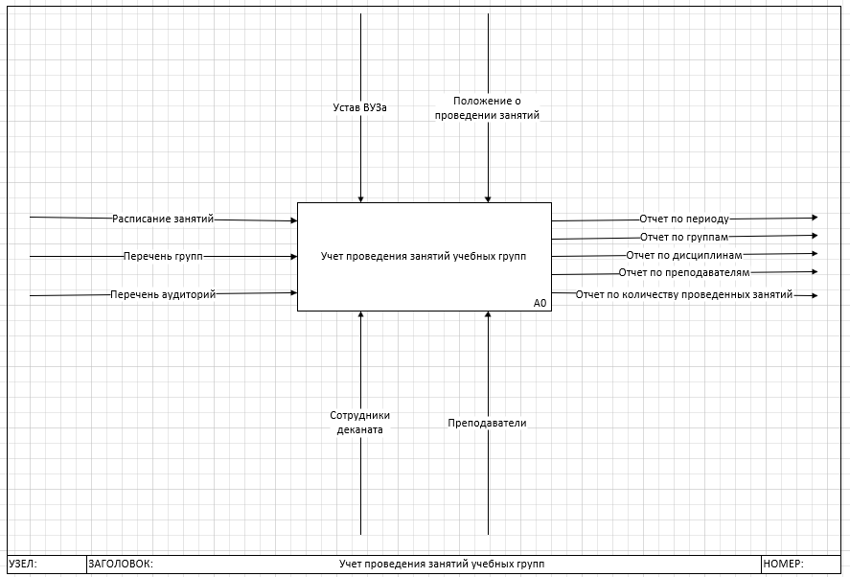

Рисунок 2 – IDEF0-диаграмма для учета проведения занятий учебных групп TO BE

### Диаграмма функций

Диаграмма функций рассматриваемой ИС имеет такой вид:

Рисунок 3 – Диаграмма функций

### Use-Case диаграмма

На Use-Case диаграмме показаны основные акторы, которые будуи использовать систему учета посещений занятий группами Университета и их прецеденты:



Рисунок 4 – Use-Case диаграмма

Стоит отметить, что в процессе разработки ИС указанная диаграмма может дополняться новыми акторами и прецедентами.

### DFD диаграмма

Ниже рассматривается одно из основных диаграмм, которые описывают потоки информации, которая циркулирует в процессе учета проведения занятий учебных групп (рисунок 5):



Рисунок 5 – DFD-диаграмма

Рассматриваемые потоки данных приводят к тому, что часть данных, которая является важной с точки зрения автоматизации процесса, будет записываться в базу данных.

### Логическая диаграмма

Логическая диаграмма работы ИС по учету проведения занятий рабочих групп показана на рисунке 6:



Рисунок 6 – Логическя даиграмма

### Структурная диаграмма

Для тестирования полученного программного продукта нужно использовать структурную диаграмму. Ниже предотавляется структурная диаграмма, которая используется для описания общей архитектуры ИС.

Рисунок 7 – Структурная диаграмма

В результате использования указанной диаграммы в разработке ИС получим возможность администрирования, а именно, разграничения доступа к объектам ИС.

### Диаграмма Ганта

На рисунке 8 показана диаграмма Ганта:

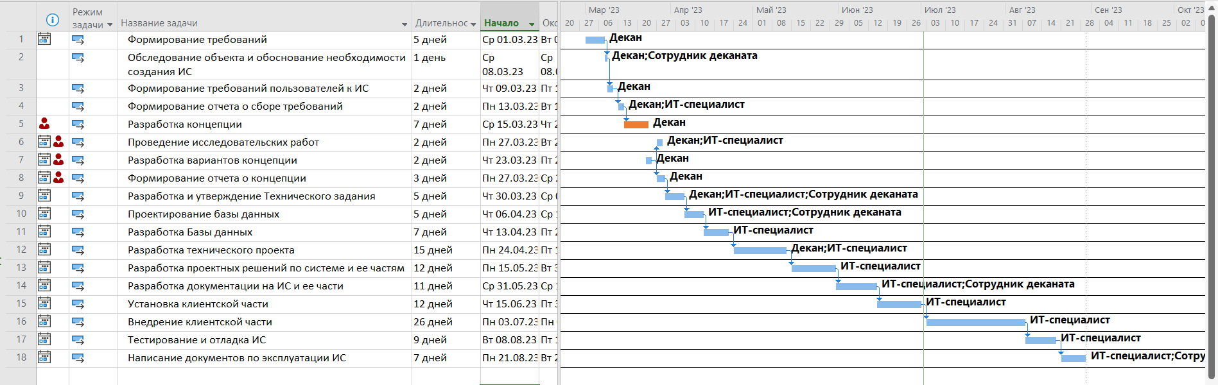

Рисунок 8 – Диаграмма Ганта

По указанной диаграмме можно ориентироваться в процессе разработки ИС для учета проведения занятий учебных групп на примере Унивесритета имени С.Ю. Витте.

## Проектирование БД

### Инфологическое проектирование БД

Рассмотрим далее основные объекты для используемой предметной области, содержащие информацию, необходимую для реализации задачи:

– Дисциплины;

– Должности;

– Пол;

– Группы;

– Тип обучения;

– Тип контроля;

– Преподаватели;

– Деканаты;

– Оценки;

– Студенты.

Рассмотрим концептуальную ER-модель.



Рисунок 9 – ER-модель

### Логическое проектирование Базы данных (Уточненная ER-диаграмма)

Выполним описание реквизитного состава сущностей (таблицы 1 – 8).

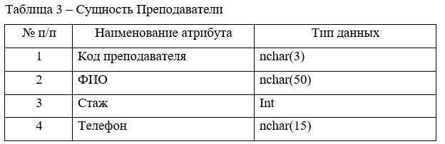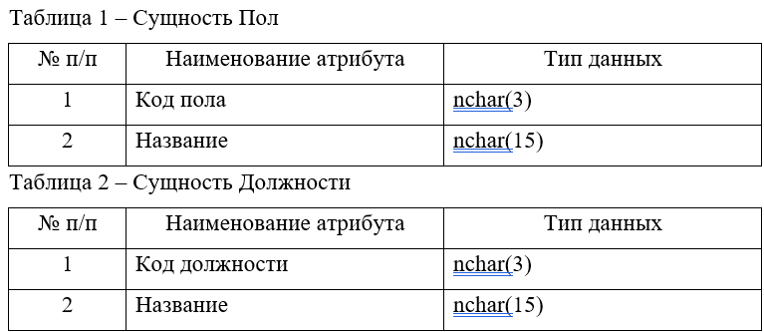

Таблица 4 – Сущность Дисциплины

|  |  |  |
| --- | --- | --- |
| № п/п | Наименование атрибута | Тип данных |
| 1 | Код дисциплины | nchar(3) |
| 2 | Название | nchar(50) |
| 3 | Номер семестра | Int |

Таблица 5 – Сущность Студенты

|  |  |  |
| --- | --- | --- |
| № п/п | Наименование атрибута | Тип данных |
| 1 | Код студента | nchar(3) |
| 2 | ФИО | nchar(50) |
| 3 | Код типа | nchar(3) |
| 4 | Код группы | nchar(3) |
| 5 | Код пола | nchar(3) |
| 6 | Код деканата | nchar(3) |
| 7 | Адрес | nchar(25) |
| 8 | Телефон | nchar(15) |

Таблица 6 – Сущность Оценки

|  |  |  |
| --- | --- | --- |
| № п/п | Наименование атрибута | Тип данных |
| 1 | № п/п | bigint |
| 2 | Код преподавателя | nchar(3) |
| 3 | Код типа | nchar(3) |
| 4 | Код дисциплины | nchar(3) |
| 5 | Код студента | nchar(3) |
| 6 | Оценка | int |
| 7 | Дата | Date |

Таблица 7 – Сущность Деканаты

|  |  |  |
| --- | --- | --- |
| № п/п | Наименование атрибута | Тип данных |
| 1 | Код деканата | nchar(3) |
| 2 | Декан | nchar(50) |
| 3 | Телефон | nchar(15) |

Таблица 8 – Сущность Группа

|  |  |  |
| --- | --- | --- |
| № п/п | Наименование атрибута | Тип данных |
| 1 | Код группы | nchar(3) |
| 2 | Номер группы | nchar(3) |

### Разработка схемы данных

На рисунке номер 10 рассмотрим даталогическую модель Базы данных:

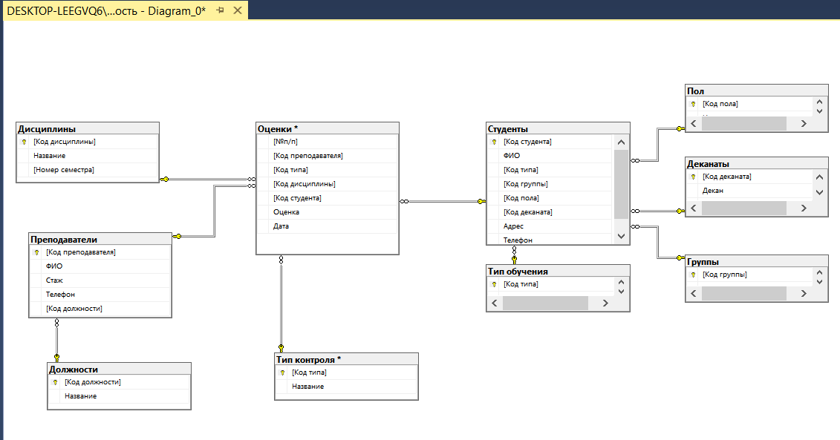

Рисунок 10 – Физическая модель Базы данных

### Физическое проектирование Базы данных

#### Составление реляционных отношений

Сделаем первичные и внешние ключи, которые были созданы для Базы данных:

– Сущность Преподаватели – первичный ключ Код преподавателя, внешний ключ – Код должности;

– Сущность Дисциплины – первичный ключ Код дисциплины;

– Сущность Оценки – первичный ключ №п/п, внешние ключи – Код типа, Код студента, Код преподавателя, Код дисциплины.

Рассмотрим ограничения предметной области:

– студенты могут иметь разный тип обучения;

– преподаватели могут иметь только одну должность;

– студенты могут иметь несколько оценок по одной и той же дисциплине;

– один и тот же студент может принадлежать только одной группе;

– каждая дисциплина имеет тип контроля.

Перейдем к разработке БД для учета проведения занятий учебных групп в СУБД SQL Server.

#### Нормализация полученных отношений

Опишем правила нормализации БД.

Чтобы каждая таблица БД учета проведения занятий учебных групп соответствовала 1НФ нам нужно, чтобы реквизиты в таблицах имели свойство атомарности, то есть, не имели дублей.

Для того, чтобы рассматриваемая БД учета проведения занятий учебных групп соответствовала 2НФ, то нужно соответствие всех таблиц 1НФ, а также требуется отсутствие аномалий при выполнении процессов ввода и удаления данных.

Стоит отметить, что указанные таблицы соответствуют данному требованию.

БД соответствует 3НФ, если она соответствует 2НФ и для ее сущностей отсутствуют транзитивные зависимости. Данное условие также выполняется, то есть, Базы данных соответствует 3НФ.

#### Описание групп пользователей и их прав доступа

Основными должностными лицами, которые выполнют указанный процес являются:

– декан;

– заместители декана;

– сотрудники деканата.

#### Создание таблиц в базе данных

Рассмотрим примеры запросов для создания и заполнения таблиц базы данных.

Рассмотрим скрипты для заполнения таблиц БД тестовыми данными.

INSERT [dbo].[Должности] ([Код должности], [Название]) VALUES (N'400', N'Ассистент ')

INSERT [dbo].[Должности] ([Код должности], [Название]) VALUES (N'401', N'Преподаватель ')

INSERT [dbo].[Должности] ([Код должности], [Название]) VALUES (N'402', N'Старший преподаватель ')

INSERT [dbo].[Должности] ([Код должности], [Название]) VALUES (N'403', N'Доцент ')

INSERT [dbo].[Должности] ([Код должности], [Название]) VALUES (N'404', N'Профессор ')

INSERT [dbo].[Должности] ([Код должности], [Название]) VALUES (N'405', N'Лаборант ')

INSERT [dbo].[Преподаватели] ([Код преподавателя], [ФИО], [Стаж], [Телефон], [Код должности]) VALUES (N'700 ', N'Макалов Т.С. ', 12, N'444-99-88 ', N'400')

INSERT [dbo].[Преподаватели] ([Код преподавателя], [ФИО], [Стаж], [Телефон], [Код должности]) VALUES (N'701 ', N'Пренев А.К. ', 15, N'444-77-55 ', N'401')

INSERT [dbo].[Преподаватели] ([Код преподавателя], [ФИО], [Стаж], [Телефон], [Код должности]) VALUES (N'702 ', N'Самилин Д.А. ', 8, N'666-55-55 ', N'402')

INSERT [dbo].[Преподаватели] ([Код преподавателя], [ФИО], [Стаж], [Телефон], [Код должности]) VALUES (N'703 ', N'Курский Д.А. ', 26, N'111-66-55 ', N'401')

INSERT [dbo].[Преподаватели] ([Код преподавателя], [ФИО], [Стаж], [Телефон], [Код должности]) VALUES (N'704 ', N'Майданов Т.М. ', 34, N'111-77-66 ', N'402')

INSERT [dbo].[Преподаватели] ([Код преподавателя], [ФИО], [Стаж], [Телефон], [Код должности]) VALUES (N'705 ', N'Романов Д.А. ', 14, N'333-22-55 ', N'401')

INSERT [dbo].[Пол] ([Код пола], [Название]) VALUES (N'600', N'Мужской ')

INSERT [dbo].[Пол] ([Код пола], [Название]) VALUES (N'601', N'Женский ')

INSERT [dbo].[Тип обучения] ([Код типа], [Название]) VALUES (N'100', N'Очное ')

INSERT [dbo].[Тип обучения] ([Код типа], [Название]) VALUES (N'101', N'Заочное ')

INSERT [dbo].[Тип обучения] ([Код типа], [Название]) VALUES (N'102', N'Вечернее ')

#### Проектирование наиболее востребованных запросов

Запрос выводит должность «Ассистент» для самого неопытного преподавателя и «Профессор» - для самого опытного:

SELECT DISTINCT ФИО, Стаж,

CASE Стаж

WHEN (SELECT MIN(Стаж)

FROM Преподаватели

)

THEN 400

WHEN (SELECT MAX(Стаж)

FROM Преподаватели

)

THEN 405

END Должность

FROM Преподаватели

WHERE Стаж IS NOT NULL

ORDER BY Стаж;

На рисунке 11 показан результат запроса:

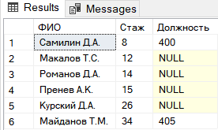

Рисунок 11 – Применение оператора CASE

Запрос для вывода информации по дисциплинам:

SELECT *

FROM Оценки,Дисциплины

WHERE Дисциплины.[Код дисциплины]=Оценки.[Код дисциплины]

Результат выполнения:

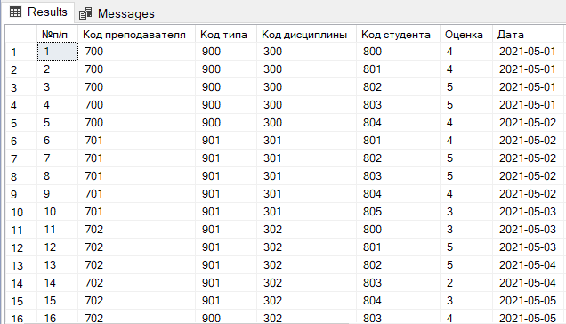

Рисунок 12 – Применение оператора WHERE

Этот же с использованием INNER JOIN:

SELECT *

FROM Оценки

INNER JOIN Дисциплины ON

* 1. **Выводы по разделу**

По результатам выполненного проектирования можно сделать следующие выводы (табл.2):

Таблица 2

Выводы по разделу 2

|  |  |  |
| --- | --- | --- |
| Выводы | Сформированные компетенции | |
| Код компетенции | Содержание компетенции |
| Построена даталогическая модель данных. Выполнено инфологическое, логическое и физическое проектирование базы данных. | ПК-3 | способностью проектировать ИС в соответствии с профилем подготовки по видам обеспечения |

# разработка информационной системы «УЧЕТ ПРОВЕДЕНИЯ ЗАНЯТИЙ»

Рассмотрим процесс создания и настройки репозитория в сервисе GitHub (рисунки 13 - 15):

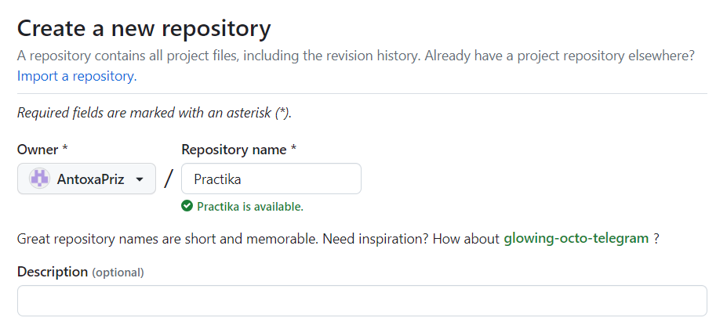

Рисунок 13 – Создание репозитория

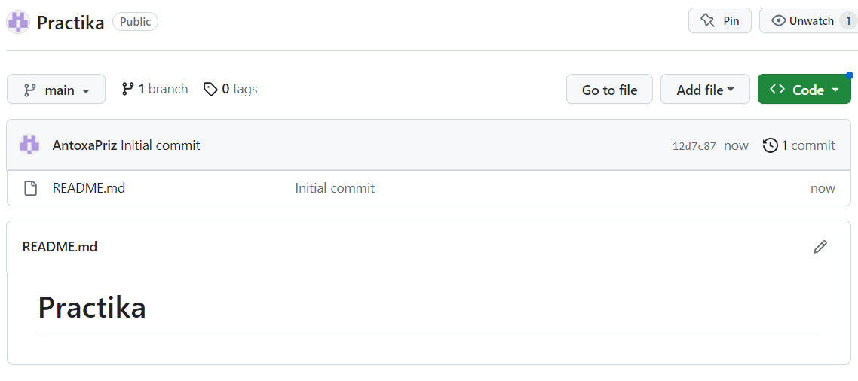

Рисунок 14 – Получение ссылки на проект

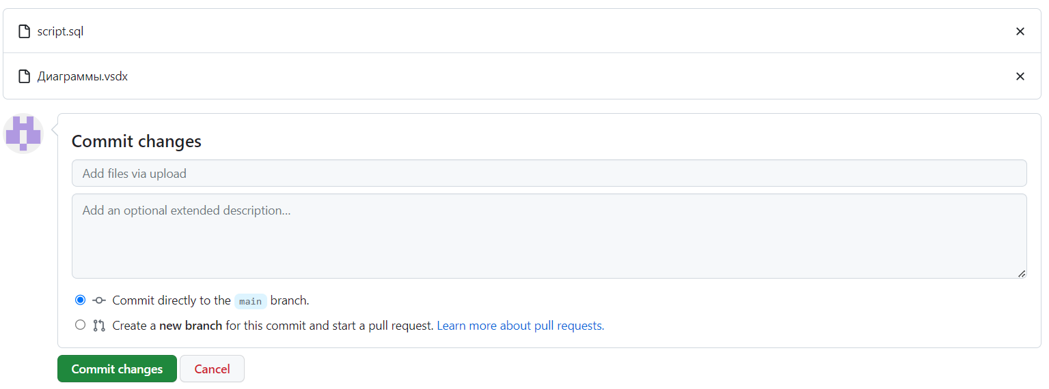

Рисунок 15 – Добавление проекта

## Frontend-разработка

### Разработка дизайна интерфейса

Для того что бы добавить новые записи в справочник Клиенты надо нажать кнопку Создать

(рисунок 16):

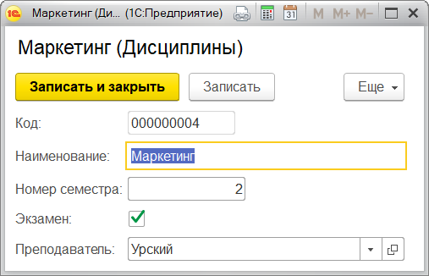

Рисунок 16 – Форма для вставки дисциплины

Аналогично добавляются иные данные (рисунки 17 – 20):

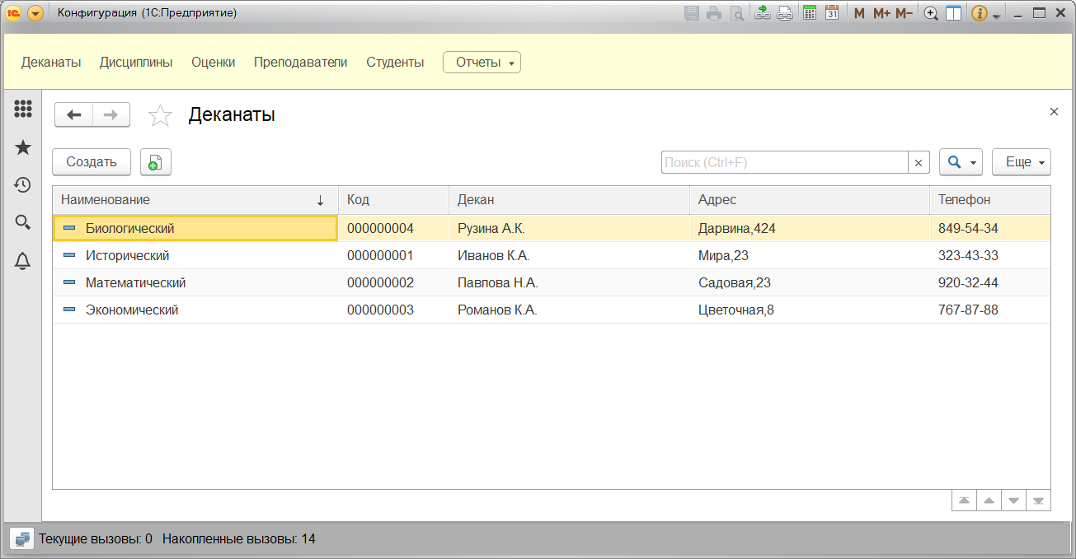

Рисунок 17 – Справочник Деканаты

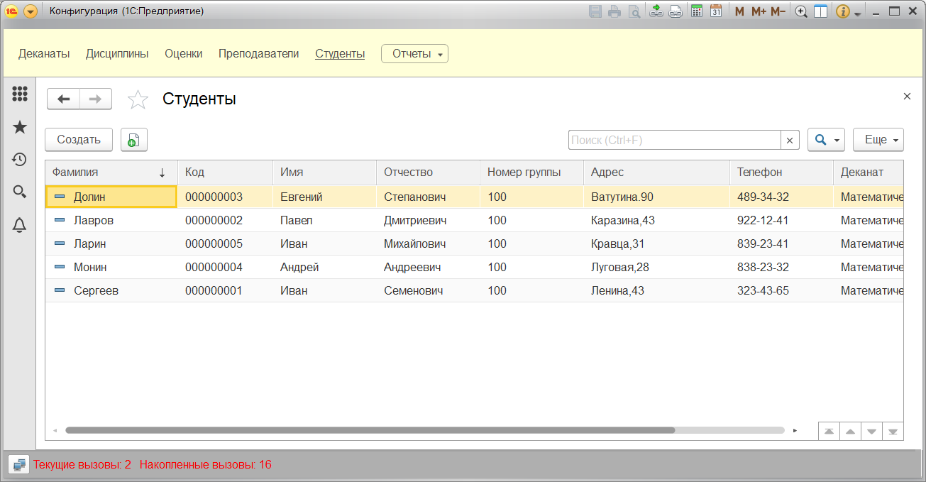

Рисунок 18 – Справочник Студенты

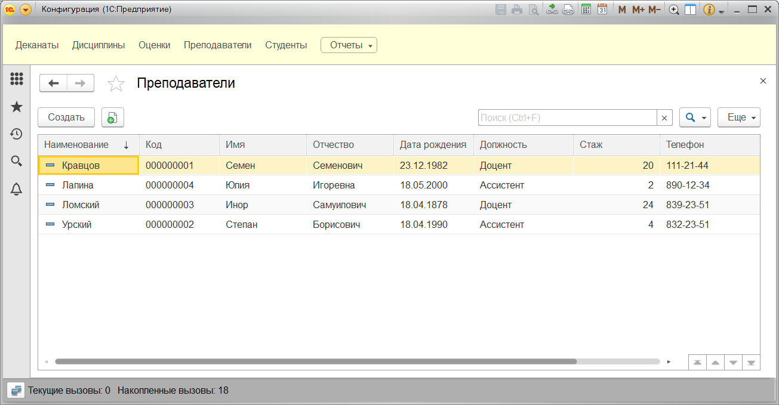

Рисунок 19 – Справочник Преподаватели

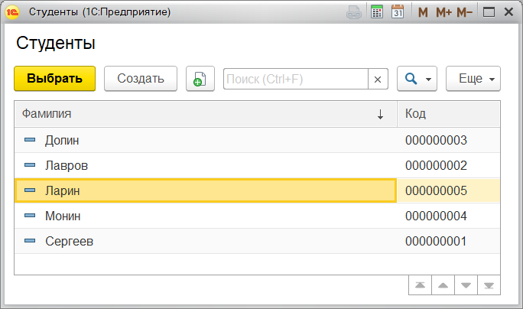

Рисунок 20 – Пример использования выпадающего списка

## Backend-разработка

Для разработки печатных форм нужно создать новую команду. Код печатной формы показан ниже:

Процедура Печать(ТабДок, Ссылка) Экспорт

Макет = Документы.УчетПроведения.ПолучитьМакет("Печать");

Запрос = Новый Запрос;

Запрос.Текст =

"ВЫБРАТЬ

УчетПроведения.Дата,

УчетПроведения.Номер,

УчетПроведения.ТабличнаяЧасть1.(

НомерСтроки,

Дисциплина,

Группа,

ОтметкаОПроведении,

)

ИЗ

Документ.УчетПроведения КАК УчетПроведения

ГДЕ

УчетПроведения.Ссылка В (&Ссылка)";

Запрос.Параметры.Вставить("Ссылка", Ссылка);

Выборка = Запрос.Выполнить().Выбрать();

## Технико-экономическое обоснование проекта

В деканате работает 6 сотрудников, занятых учетом проведения занятий.

При таком высоком коэффициенте уменьшения затрат, возможно сократить штат персонала до четырех человек.

При этом, заработная плата сотрудников составляет 30000 рублей в месяц. То есть, можно получить стоимостные показатели для затрат на формирование документации, они составляют:

C0 = 12*5*30000рублей = 1800000 рублей в год

C1 = 12*4*30000рублей = 1440000 рублей в год

Рассчитаем абсолютное снижение стоимостных затрат:

С = С0 - С1= 1800000 рублей-1440000 рублей = 360000 рублей за год.

* 1. **Выводы по разделу**

По результатам выполненной работы можно сделать следующие выводы (табл.2):

Таблица 2

Выводы по разделу 3

|  |  |  |
| --- | --- | --- |
| Выводы | Сформированные компетенции | |
| Код компетенции | Содержание компетенции |
| Разработан новый проект автоматизации бизнес-процессов в основной и вспомогательной деятельности в рамках Университета.  На основе стандартных методологий построены диаграммы бизнес-процессов основной деятельности Университета | ПК-13 | Получены навыки и умения спроектировать и внедрить компоненты ИТ-инфраструктуры предприятия, обеспечивающие дости-жение стратегических целей и под-держку бизнес-процессов |
| ПК-15 | умение спроектировать архитектуру электронного предприятия |
| ПК-7 | использование современных стандартов и методик, разработка регламентов для организации управления процессами жизненного цикла ИТ-инфраструктуры предприятий |
| Представлена декомпозиция бизнес-процесса «Учет проведения занятий учебных групп». | ПК-6 | управление контентом предприятия и Интернет-ресурсов, процессами создания и использования информационных сервисов (контент-сервисов) |
| ПК-16 | умение разрабатывать контент и ИТ-сервисы предприятия и интернет-ре-сурсов |
| Был сформирован отчет технико-экономическим обоснованием автоматизации бизнес-процесса «Учет проведения занятий учебных групп». | ПК-12 | умение выполнять технико-экономическое обоснование проектов по совершенствованию и регламентацию бизнес-процессов и ИТ-инфраструктуры предприятия |
| ПК-18 | способность использовать соответствующий математический аппарат и инструментальные средства для обработки, анализа и систематизации информации по теме исследования |
| ПК-19 | умение готовить научно-технические отчеты, презентации, научные публикации по результатам выполненных исследований |

# Заключение

В современном мире данные становятся фактором, определяющим уровень эффективность любого направления деятельности.

Например, все административные действия требуют оценки текущей ситуации, а также возможных перспектив для ее изменения. Если раньше ситуация могла оцениваться несколькими факторами, то в данный момент этих факторов может быть сотни или тысячи, а ситуация меняется за несколько минут.

Естественно, обоснованность принимаемых решений также должна возрасти во много раз, поскольку реакция на неправильные решения является более сокрушительной, нежели раньше.

В результате прохождения практики выполнены следующие задачи:

– выполнено описание предметной области;

– выполнено построение концептуальной модели предметной области;

– выполнено построение даталогической реляционной модели Базы данных;

– разработанна ИС в выбранной среде разработки;

– выполнено размещение разработанный проект на репозитории.

Построение системы учета проведения занятий учебных групп позволит ускорить работу подразделения по работе с учащимися (студентами) за счет использования средств добавления данных, обеспечить целостность хранимых данных, позволит формировать различные отчеты.

Разработанный программный продукт позволяет автоматизировать ввод данных по студентам, результатам проведения занятий, договоров на обучение, данных по оплате за обучение.

**Список используемых источников и литературы**

1. Буч Г. Язык UML. Руководство пользователя / Грейди Буч, Айвар Джекобсон. - М.: ДМК, **2015**. - 432 c.
2. Бодров, О.А. Предметно-ориентированные экономические информационные системы: Учебник для вузов / О.А. Бодров. - М.: Гор. линия-Телеком, 2015. - 244 c.
3. Бойко Э. В. 1С: Предприятие 8.0. Универсальный самоучитель; Омега-Л - Москва, 2014. - 232 c.
4. Варфоломеева, А.О, А.В. Коряковский, В.П. Романов. Информационные системы предприятия: Учебное пособие / -М.: НИЦ ИНФРА-М, 2014.- 283 c.
5. Захаренко Е. Р., Фролов А. В. Организация документооборота //Научные открытия 2016. XII Международная научно-практическая. – 2016. – С. 433.
6. Матвеева Л.Г., Молодцов А. В. IT поддержка документооборота / ФГБОУ ВПО «Южно-Российский государственный политехнический университет (НПИ) им. Платова. – 2016. – С. 393.
7. Путькина Л. В. Особенности использования электронного документооборота для эффективной работы современного предприятия // Nauka-rastudent. ru. – 2016. – №. 1. – С. 6-9.
8. Хаббард Дж. Автоматизированное проектирование баз данных / Дж. Хаббард. - М.: Мир, **2016**. - 296 c.
9. Маслаков, С.В. BPwin и ERwin. CASE-средства разработки ИС / С.В. Маслаков. – М. : ДИАЛОГ-МИФИ, 2001. – 304 с.
10. Маслаков, С.В. Создание ИС с AllFusion Modeling Suite / С.В. Маслаков. – М. : ДИАЛОГ-МИФИ, 2005. – 432 с.
11. Озкарахан, Э. Машины баз данных и управление базами данных; М.: Мир, 2013. - 551 c.
12. Постолит А. Разработка приложений баз данных; СПб: БХВ, 2014. - 544 c
13. Редъко, В.Н. Базы данных и информационные системы; Знание, 2015. - 600 c.
14. Тимошок, Т.В. DB Vista: самоучитель; Вильямс, 2014. - 464 c.
15. Тоу, Дэн Настройка SQL; СПб: Питер, 2013. - 539 c.
16. Туманов, В.Е. Основы проектирования реляционных баз данных; Бином, 2014. - 420 c.